关于确定交投智慧公司干部考察对象人选事宜

公司党委：
根据交投智慧公司中层干部选拔任用动议工作方案和交投智慧公司民主推荐情况，结合实际工作表现，现提出交投智慧公司干部考察对象人选建议如下：
- 人选建议
2026年8月4日下午，在交投智慧公司开展民主推荐会，经统计汇总：综合服务部主任岗位参加会议推荐12人，沈涌得票12票；谈话推荐12人，沈涌得票12票。工程技术部经理岗位参加会议推荐12人，章衎嵩得票12票；谈话推荐12人，章衎嵩得票12票。
综上，建议交投智慧公司综合服务部主任岗位的选拔任用考察对象人选为沈涌，工程技术部经理岗位的选拔任用考察对象人选为章衎嵩。
- 下一步工作安排
考察对象人选经党委会审议通过后，下一步工作安排如下：
1.8月10日，成立考察组，确定考察工作方案；
2.8月10日至8月14日，张贴考察预告并开展干部考察工作；
3.8月17日前，形成干部考察意见及任免建议方案。
请公司党委审议。

附件：1.近期可提拔人选民主推荐汇总表
2.考察工作方案

人力资源部（党群工作部、退休人员管理办公室）
2026年8月10日
附件1
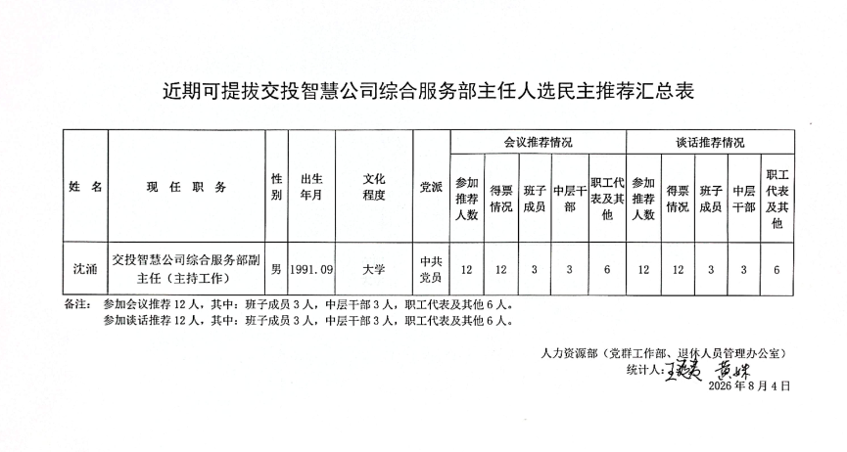
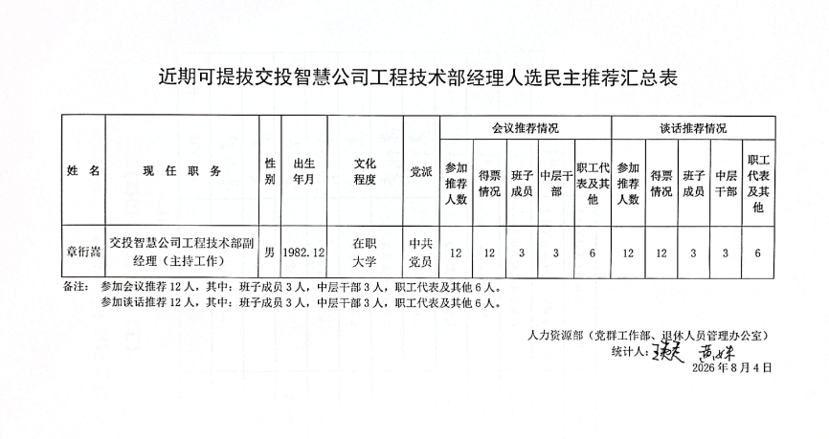
附件2
考察工作方案

一、考察对象基本情况
沈涌，男，1991年9月出生，2016年7月参加工作，中共党员，大学学历，2024年7月任职杭州交投智慧交通产业发展有限公司综合服务部副主任（主持工作）；
章衎嵩，男，1982年12月出生，2006年4月参加工作，中共党员，在职大学学历，2023年8月任职杭州交投智慧交通产业发展有限公司工程技术部副经理（主持工作）。
二、考察时间
2026年8月10日至14日。
三、考察组成员
公司人力资源部（党群工作部、退休人员管理办公室） 聂雅慧、王爽爽、黄姝等有关同志组成（中共党员）。
四、考察方法
（一）张贴考察预告
在考察对象单位张贴考察预告。预告内容：考察对象、考察时间及反映情况的受理电话。
（二）个别谈话
人员范围包括：交投智慧公司经营班子成员，中层干部及全体职工。
与考察对象谈话。考察对象要将近三年的工作、家庭生活等情况如实地向考察组进行介绍。参加谈话人数为12人。
（三）民主测评
对考察对象进行民主测评，包括德、能、勤、绩、廉以及综合评价等。参加测评人数为12人。
（四）查阅资料
主要是查阅考察对象的干部档案材料。
（五）听取纪检部门意见
就考察对象的党风廉政情况听取意见。并请公司纪委提供书面廉政鉴定材料。

人力资源部（党群工作部、退休人员管理办公室）
2026年8月10日

